 | Universidade do Estado do Rio Grande do Norte (UERN)  Campus Avançado “Profa. Maria Elisa de A. Maia (CAMEAM)  Departamento de Educação (DE)  Programa de Pós-Graduação em Ensino (PPGE)  Curso de Mestrado Acadêmico em Ensino (CMAE)  Rodovia BR-405, Km 153, Bairro Arizona, Pau dos Ferros/RN  E-mail: ppge.pferros@gmail.com Fone/Fax: (84) 3351.2560/3909 | 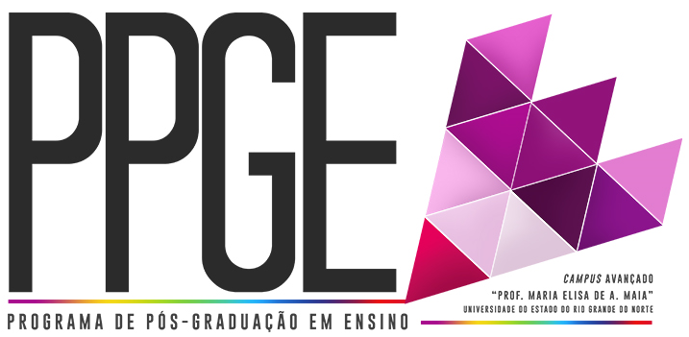

EDITAL PPGE/UERN Nº 010/2016
HOMOLOGAÇÃO DO RESULTADO FINAL DO
PROCESSO DE CREDENCIAMENTO DOCENTE 2016

A Comissão de Seleção do Processo de Credenciamento Docente 2016, instituída pelo Conselho Administrativo do Programa de Pós-Graduação em Ensino (PPGE), do Campus Avançado “Profa. Maria Elisa de A. Maia” (CAMEAM), da Universidade do Estado do Rio Grande do Norte (UERN), realizado em parceria com o Instituto Federal de Educação, Ciência e Tecnologia do Rio Grande do Norte (IFRN) e com a Universidade Federal Rural do Semi-Árido (UFERSA), torna pública, pelo presente Edital, a Homologação do resultado final do Processo de Credenciamento Docente 2016 do Programa de Pós-Graduação em Ensino (PPGE).

1) DOS DOCENTES CREDENCIADOS POR LINHA DE PESQUISA

LINHA 1 - ENSINO DE CIÊNCIAS EXATAS E AMBIENTAIS
NOME | SITUAÇÃO
- Prof. Dr. Emanuel Neto Alves de Oliveira | Credenciado
- Prof. Dr. Glaydson Francisco Barros de Oliveira | Credenciado

LINHA 2 - ENSINO DE CIÊNCIAS HUMANAS E SOCIAIS
NOME | SITUAÇÃO
- Profa. Dra. Maria da Conceição Costa | Credenciada

LINHA 3 - ENSINO DE LÍNGUAS
NOME | SITUAÇÃO
- Prof. Dr. José Cezinaldo Rocha Bessa | Credenciado
- Prof. Dr. Marcos Nonato de Oliveira | Credenciado
- Profa. Dra. Maria Zenaide Valdivino da Silva | Credenciada

2) DO PARECER DA COMISSÃO DE SELEÇÃO

2.1 Para receber o parecer da Comissão de Seleção, o(a) candidato(a) deve procurar a Secretaria do PPGE.

.

Pau dos Ferros/RN, 31 de maio de 2016.

Profa. Dra. Ayla Márcia Cordeiro Bizerra
Profa. Dra. Simone Cabral Marinho dos Santos
Profa. Dra. Crígina Cibelle Pereira
Comissão de Seleção

